**BỘ GIÁO DỤC VÀ ĐÀO TẠO**

**TRƯỜNG ĐH NGOẠI NGỮ TIN HỌC TP.HCM**

**KHOA CÔNG NGHỆ THÔNG TIN**

**------- 🙢 🙠 -------**

**BÁO CÁO ĐỒ ÁN MÔN THƯƠNG MẠI ĐIỆN TỬ**

ĐỀ TÀI:

**WEBSITE BÁN SÁCH**

**Giảng viên hướng dẫn :** Th.S Tưởng Thị Xuân Thu

**Sinh viên thực hiện :** Nguyễn Phát Nghị-16DH110117

Nguyễn Duy -16DH110097

**Lớp :** TT1601

**TP. HỒ CHÍ MINH, Ngày 24 tháng 12 năm 2019**

**Mục lục**

1. Giới thiệu 4

Mục tiêu 4

2. Phân tích yêu cầu 4

2.1. Mô tả dự án 4

2.2. Actors và Use Cases 6

2.2.1. Các Use Case Diagram 6

2.2.2. Mô tả Actors 7

2.2.3. Mô tả Use Cases 7

2.3. Môi trường vận hành 8

3. Yêu cầu chức năng 8

3.1. UC01: Tìm kiếm sách theo tên hoặc theo thể loại 8

3.2. UC02: Đăng nhập 11

3.3. UC03: Đăng ký 13

3.4. UC04: Quản lý sách: xoá sách 15

3.5. UC05: Quản lý sách: thêm sách 16

3.6. UC06: Quản lý sách: cập nhật thông tin sách 18

3.7. UC07: Cập nhật thông tin tài khoản 19

3.8. UC08: Tìm kiếm tài khoản 22

3.9. UC09: Xoá tài khoản 23

3.10. UC10: Hiển thị chi tiết sách 25

3.11. UC11: Thêm sách giỏ hàng 26

3.12. UC12: Hiển thị chi tiết giỏ hàng 28

3.13. UC13: Thanh toán theo phương thức Paypal 29

3.14. UC14: Thanh toán theo phương thức COD 30

4. Thiết kế hệ thống 31

4.1. Kiến trúc hệ thống 31

4.2. Thiết kế dữ liệu 31

5. Hệ thống được xây dựng 32

5.1. Trang chủ 32

5.2. Chức năng đăng nhập 33

5.3. Chức năng đăng ký 34

5.4. Chức năng tìm kiếm sách theo tên sách 35

5.5. Chức năng tìm kiếm sách theo thể loại 35

5.6. Chức năng xem thông tin chi tiết sách 36

5.7. Chức năng quản lý giỏ hàng 36

5.8. Chức năng xem/chỉnh sửa thông tin cá nhân 37

5.9. Chức năng quản lý thông tin tài khoản 38

5.10. Chức năng quản lý thông tin sách 38

5.11. Chức năng thanh toán qua Paypal 39

5.12. Chức năng thanh toán qua COD 39

5.13. Chức năng quản lý đơn hàng 40

5.14. Chức báo cáo 40

5.15. Chức năng quản lý mã giảm giá 40

5.16. Chức năng quản lý khuyến mãi 41

5.17. Chức năng quản lý quảng cáo 41

6. Tổng kết 42

6.1. Các chức năng đã hoàn thành 42

6.2. Các chức năng có thể phát triển 42

# Giới thiệu

Đối với thương mại truyền thống bạn phải đến cửa hàng lớn hoặc nhỏ để mua hàng. Còn với thương mại điện tử đã được ứng dụng những công nghệ vào mọi khâu của quá trình mua bán như: bạn ngồi nhà có thể bạn so sánh giá cả, chủng loại sản phẩm, bạn có thể thanh toán trực tuyến vào hoạt động mua bán.  
  
Và gần như chắc chắn rằng" nếu bạn hiểu biết và so sánh được" thì bạn sẽ mua cho mình một sản phẩm với giá cả tốt nhất vẫn đảm bảo chất lượng. Vì thương mại điện tử cắt giảm rất nhiều thứ chi phí mà thương mại truyền thống không có được. Ví dụ thương mại điện tử cắt giảm: chi phí mặt bằng bạn có thể bán hàng ngay tại nhà- hàng hóa của bạn vẫn như hàng hóa siêu thị, chi phí thuê nhân viên đứng bán hàng như tại các siêu thị....và một điều cực kỳ quan trọng trong thế giới thương mại điện tử là dễ kiểm soát hơn trong khâu tồn kho...

**Website thương mại điện tử** đó là buôn bán, giao dịch thông qua website, trang web này hoạt động bằng mạng internet. Bao gồm cả những website không có chức năng đặt hàng và mua hàng trực tuyến, thanh toán trực tuyến, khách hàng muốn mua hàng phải gọi điện hoặc để lại thông tin.

## Mục tiêu

Bản phân tích và thiết kế này cung cấp bản mô tả chi tiết về hệ thống “Quản lý hệ thống bán sách online”, bao gồm bản phân tích các chức năng chủ yếu và bản thiết kế các chức năng thiết kế chính yếu của hệ thống được xây dựng.

Dựa trên các bản phân tích đó có thể đi vào phát triển hệ thống một cách rõ ràng nhất không gây sai lệch về chức năng và thiết kế đã quyết định ban đầu.

Bên cạnh đó bản phân tích còn giúp khách hàng dễ dàng nhận biết, hiểu rõ cách hệ thống vận hành từ đó đưa đến việc thống nhất hệ thống một cách nhanh nhất để bắt tay vào thực hiện.

# Phân tích yêu cầu

## Mô tả dự án

Website thương mại điện tử là trang thông tin điện tử được thiết lập để phục vụ một phần hoặc toàn bộ quy trình của hoạt động mua bán hàng hóa hay cung ứng dịch vụ, từ trưng bày giới thiệu hàng hóa, dịch vụ đến giao kết hợp đồng, cung ứng dịch vụ, thanh toán và dịch vụ sau bán hàng. Còn website bán hàng  là một website cũng có chức năng như một website thương mại điện tử nhưng với quy mô nhỏ hơn và có sự tối giản trong giao diện, tính năng so với web thương mại điện tử.

Sách chính là nguồn tri thức khổng lồ của nhân loại, sách còn có thể giúp con người rèn luyện tư duy về ngôn ngữ, cách diễn đạt, khai mở tâm hồn hoặc là giết thời gian. Nhưng dường như việc bán sách đang dần trở nên khó khăn vì diện tích đất thì có hạn nên việc mở một cửa hàng sách khang trang để có thể đưa những cuốn sách đến với bạn đọc là một điều cần phải cân đo đong đếm. Để giải quyết vấn đề đó, những website bán sách online ra đời, vừa có thể tạo một giao diện bắt mắt, có thể trưng bày hàng ngàn đầu sách mà một cửa hàng bán sách nhỏ không thể làm được.

Khi người dùng truy cập vào website của cửa hàng, trên đầu sẽ là banner quản cáo cho các nhà tài trợ. Khi người dùng click vào banner sẽ dẫn theo đường link đến website của nhà tài trợ. Bên dưới banner, đầu tiên sẽ là logo của website cửa hàng bán sách online. Ở bất cứ trang nào của cửa hàng chỉ cần click vào logo sẽ được dẫn tới trang chủ của website. Cạnh logo sẽ là khung tìm kiếm sách bằng tên. Tại đây, khách hàng chỉ cần nhập tên cuốn sách cần tìm, kí tự hoặc từ trong tên sách, hệ thống sẽ thực hiện truy vấn, lập danh sách những đầu sách có tên, hoặc chứa từ, hoặc kí tự mà người dùng vừa nhập, sau đó hiển thị về người dùng. Kế tiếp là ô quản lý đơn hàng, khi click vào đây, người dùng dẽ được dẫn đến một giao diện quản lý những đơn hàng mà họ đã đặt nhưng chưa được giao. Khi click vào ô bên phải quản lý đơn hàng sẽ là ô giỏ hàng, người dùng sẽ quản lý những cuốn sách mà mình chọn mua tại đây. Trong giao diện giỏ hàng cho phép người dùng xem danh sách những cuốn sách mình vừa chọn và thông tin cơ bản của sách đó, điều sách số lượng sách mua, xem tổng giá tiền, khuyến mãi. Ngoài ra, còn cho phép người dùng có thể nhập mã khuyến mãi và thanh toán. Khi thanh toán phải nhập thông tin khách hàng với những thông tin cơ bản để giao nhập hàng như, tên người nhận, địa chỉ giao hàng, giới tính, số điện thoại, email, hay có thể thêm ghi chú dặn dò thêm khi giao hàng. Cuối cùng là ô đăng nhập, để có thể tương tác được với chức năng quản lý đơn hàng và thanh toán, người dùng cần phải đăng nhập trước tiên. Khi đăng nhập, ô đăng nhập sẽ đổi thành tên người dùng và khi click vào sẽ hiển thị một danh sách các chức năng mà người dùng đó được phân quyền để tương tác.

Ngay dưới logo cửa hàng sẽ là danh mục sản phẩm với icon là 3 đường ngang, đưa chuột vào đây sẽ hiển thị danh mục các thể loại sách đã được phân loại trước trên hệ thống cơ sở dữ liệu. Chức năng này còn được biết đến là tìm kiếm sách theo thể loại, hệ thống sẽ lập 1 danh sách các chi tiết thể loại có chứa thể loại mà người dùng đã chọn, sau đó với mỗi chi tiết sẽ truy vấn những sách có chứa thể loại đó theo mã sách để tránh sự trùng lập sách theo thể loại, rồi thêm những sách đó vào 1 danh sách và hiển thị về cho người dùng. Những ô tiếp theo như sách của tháng, hay sách giảm giá cũng tương tự cách thức hoạt động. Riêng với sách đã xem, hệ thống sẽ đếm số lần người dùng click vào đầu sách đó và lưu lại mã sách rồi thêm vào danh sách sách đã xem và hiển thị lại với người dùng.

Cuối website luôn là phần giới thiệu thông tin, cách thức liên hệ, tác quyền của cửa hàng, những người phát triển, nhà tài trợ, fanpages,…

## Actors và Use Cases

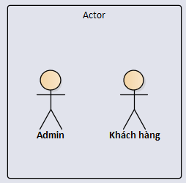

### Các Use Case Diagram

Các use cases bên dưới chỉ mang tính minh họa, cần thay đổi theo dự án.

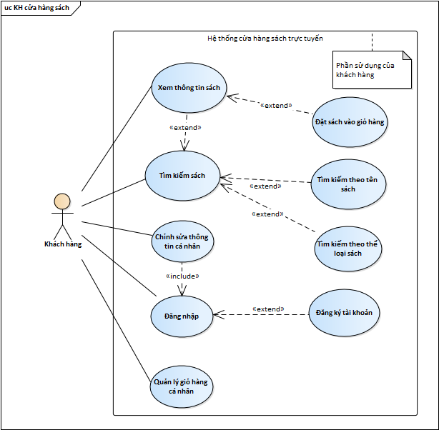

**Diagram 01 – Customer Role**

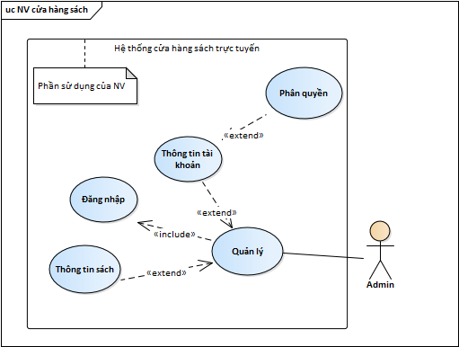

**Diagram 02 – Quản lý của Admin**

### Mô tả Actors

|  |  |  |
| --- | --- | --- |
| **#** | **Tên Actor** | **Mô tả** |
| 1 | Admin | Quản lý tài khoản, phân quyền và quản lý thông tin sách |
| 2 | Khách hàng | Sử dụng trong việc mua, xem thông tin sách |

### Mô tả Use Cases

|  |  |  |  |
| --- | --- | --- | --- |
| **#** | **Code** | **Name** | **Brief Description** |
| 1 | UC01 | Tìm kiếm sách theo tên/thể loại | Người dùng tìm kiếm sách theo tên sách hoặc tìm kiếm theo thể loại sách trên menu |
| 2 | UC02 | Đăng nhập | Người dùng đăng nhập vào hệ thống để sử dụng |
| 3 | UC03 | Đăng ký | Người dùng đăng ký tài khoản để đăng nhập |

**Table 3: Use Case List**

## Môi trường vận hành

Hệ thống sẽ được vận hành hoàn toàn trên mạng. Mọi dữ liệu và trang web của cửa hàng sẽ được đưa hoàn toàn lên server chính cùng với đó là 1 server phụ để có thể dễ dành backup dữ liệu khi server chính gặp sự cố

# Yêu cầu chức năng

### UC01: Tìm kiếm sách theo tên hoặc theo thể loại

**Use Case Description**

|  |  |  |  |
| --- | --- | --- | --- |
| **Name** | Tìm kiếm bằng tên | **Code** | UC01 |
| **Short description** | Người dùng nhập tên của cuốn sách cần tìm | | |
| **Actor** | Mọi người | **Trigger** | Nhấn nút tìm kiếm |
| **Precondition** | Người dùng có thể truy cập trang web | | |
| **Postcondition** | Cuốn sách người dùng cần tìm có trong danh sách sách | | |

|  |  |  |  |
| --- | --- | --- | --- |
| **Name** | Tìm kiếm bằng thể loại | **Code** | UC01 |
| **Short description** | Người dùng chọn thể loại sách cần tìm | | |
| **Actor** | Mọi người | **Trigger** | Nhấn chọn thể loại cần tìm trong danh mục thể loại |
| **Precondition** | Người dùng có thể truy cập trang web | | |
| **Postcondition** | Thể loại người dùng cần tìm có trong danh sách thể loại | | |

**Activities**

|  |  |  |  |
| --- | --- | --- | --- |
| **Actor** | | **System** | |
| **Main Flow: Tìm kiếm thành công** | | | |
| 1 | Actor nhập tên sách hoặc click vào thể loại cần tìm trên trang chủ |  |  |
|  |  | 2 | Truy vấn tên sách hoặc mã sách theo thể loại |
|  |  | 3 | lập danh sách sách chuyển tới trang tìm kiếm tương ứng |
|  |  | 4 | Kiểm tra số lượng sách trong danh sách có khác rỗng hay không |
|  |  | 5 | Hiển thị danh sách sách |

|  |  |  |  |
| --- | --- | --- | --- |
| **Actor** | | **System** | |
| **Main Flow: Tìm kiếm không thành công** | | | |
|  |  | 4’ | Kiểm tra số lượng sách trong danh sách sách có khác rỗng hay không |
|  |  | 5’ | Hiển thị thông báo “Không có sách theo mục tìm kiếm |

**System Message**

|  |  |
| --- | --- |
| MS01 | “Không có sách theo mục tìm kiếm”  Message thông báo khi danh sách sách được trả về null |

**Sequence Diagram**

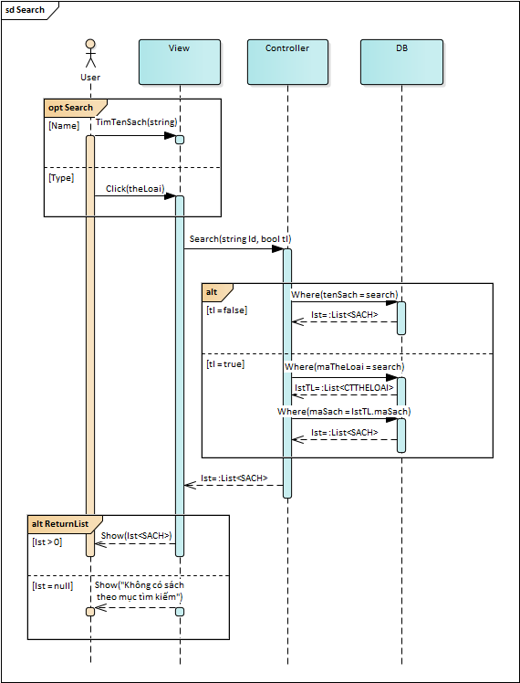

### UC02: Đăng nhập

**Use Case Description**

|  |  |  |  |
| --- | --- | --- | --- |
| **Name** | Đăng nhập | **Code** | UC02 |
| **Description** | Cho phép actor đăng nhập vào hệ thống | | |
| **Actor** | Admi Khách hàng | **Trigger** | Actor bấm nút “Đăng nhập” |
| **Pre-condition** | Người dùng muốn đăng nhập | | |
| **Post condition** | Người dùng đăng nhập thành công | | |

**Activities**

|  |  |  |  |
| --- | --- | --- | --- |
| **Actor** | | **System** | |
| **Main Flow: Đăng nhập thành công** | | | |
| 1 | Actor nhập tên đăng nhập/mật khẩu và click vào button Login trên trang đăng nhập |  |  |
|  |  | 2 | Kiểm tra tên đăng nhập/mật khẩu là chính xác sau đó chuyển tới trang default role tương ứng |
|  |  | 3 | Chuyển về trang chủ |

|  |  |  |  |
| --- | --- | --- | --- |
| **Actor** | | **System** | |
| **Main Flow: Đăng nhập không thành công** | | | |
|  |  | 2’ | Kiểm tra tên đăng nhập/mật khẩu sai |
|  |  | 3’ | Hiển thị thông báo (MS01) khi người dùng nhập sai thông tin, chuyển về trang đăng nhập |

**System Message**

|  |  |
| --- | --- |
| MS01 | “Tên Đăng Nhập và/hoặc Mật Khẩu của bạn không chính xác. Vui lòng kiểm tra và thử lại.”  Message thông báo khi actor nhập sai tên đăng nhập/mật khẩu |

**Sequence Diagram**

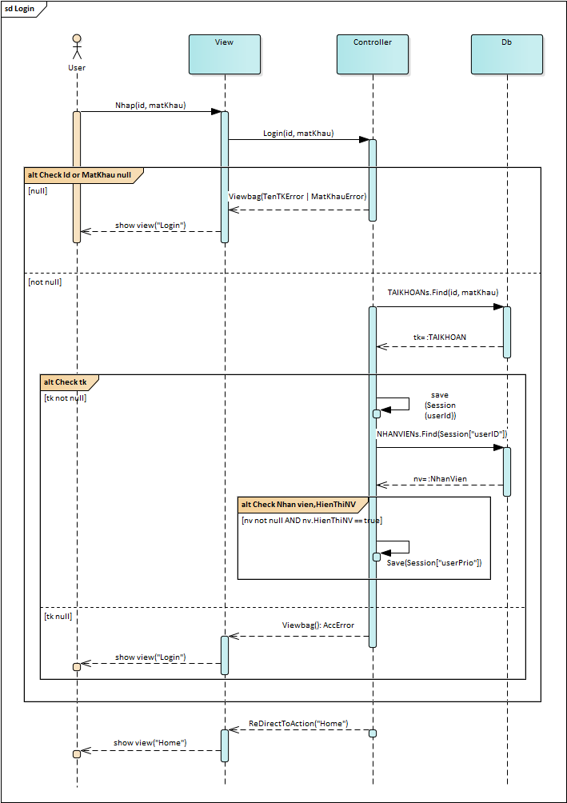

### UC03: Đăng ký

**Use Case Description**

|  |  |  |  |
| --- | --- | --- | --- |
| **Name** | SignUp | **Code** | UC02 |
| **Description** | Giúp Actor đăng ký tài khoản | | |
| **Actor** | user | **Trigger** | Actor bấm nút “Don’t have account” trên trang Login |
| **Pre-condition** | Người dùng muốn đăng ký tài khoản | | |
| **Post condition** | Người dùng đăng ký tài khoản thành công | | |

**Activities**

|  |  |  |  |
| --- | --- | --- | --- |
| **Actor** | | **System** | |
| **Main Flow: Đăng ký thành công** | | | |
| 1 | Actor nhập tên đăng nhập,mật khẩu,số điện thoại,mail,giới tính,địa chỉ trên form đăng ký |  |  |
|  |  | 2 | Kiểm tra thông tin người dùng nhập có đúng định dạng hoặc tài khoản đã được đăng ký chưa |
|  |  | 3 | Chuyển về trang đăng nhập |

|  |  |  |  |
| --- | --- | --- | --- |
| **Actor** | | **System** | |
| **Main Flow: Đăng ký không thành công thành công** | | | |
|  |  | 2’ | Người dùng nhập sai định dạng các trường hoặc đăng ký trùng tài khoản đã được đăng ký |
|  |  | 3’ | Hiển thị thông báo (MS01,MS02,MS03,MS04) và trở về trang đăng ký |

**System Message**

|  |  |
| --- | --- |
| MS01 | “Tên Đăng Nhập đã được sử dụng”  Message thông báo người dùng đăng ký tên tài khoản đã được sử dụng |
| MS02 | “Mật khẩu không trùng khớp”  Message thông báo khi người dùng nhập lại mật khẩu không trùng với mật khẩu đã nhập ở trên |
| MS03 | “Email không hợp lệ vui long nhập lại”,”Email đã được sử dụng”  Message thông báo khi người dùng nhập sai định dạng mail hoặc nhập email đã được sử dụng. |
| MS04 | “Số điện thoại không hợp lệ vui lòng nhập lại”  Message thông báo khi người dùng nhập sai định dạng số điện thoại |

**Sequence Diagram**

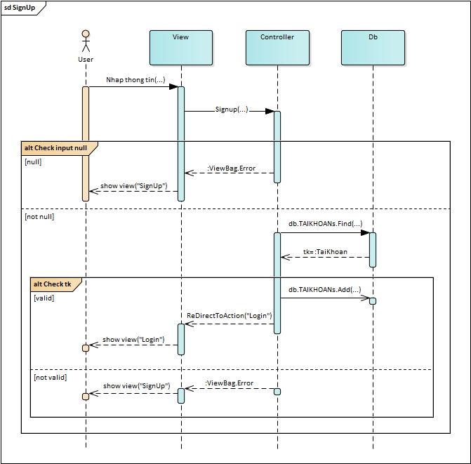

### UC04: Quản lý sách: xoá sách

**Use Case Description**

|  |  |  |  |
| --- | --- | --- | --- |
| **Name** | Xoá sách | **Code** | UC |
| **Description** | Cho phép Admin xoá cuốn sách hiện tại | | |
| **Actor** | Admin | **Trigger** | Actor bấm nút “Xoá” trong sách |
| **Pre-condition** | Sách còn hiện thị trên trang web | | |
| **Post condition** | Sách sẽ được ẩn đi trên trang web | | |

**Activities**

|  |  |  |  |
| --- | --- | --- | --- |
| **Actor** | | **System** | |
| **Main Flow: Xoá thành công** | | | |
| 1 | User bấm vào trang thông tin sách, và bấm nút “Xoá” |  |  |
|  |  | 2 | Kiểm tra quyền tài khoản có phải Admin hay không |
|  |  | 3 | Tìm cuốn sách với ID tương ứng và cập nhật “HienThiS” = False |
|  |  | 4 | Trả về trang “BookManage” |

|  |  |  |  |
| --- | --- | --- | --- |
| **Actor** | | **System** | |
| **Main Flow: Xoá không thành công** | | | |
|  |  | 2’ | Kiểm tra quyền tài khoản có phải Admin hay không |
|  |  | 3’ | Không phải quyền Admin, chuyển về trang chủ |

**Sequence Diagram**

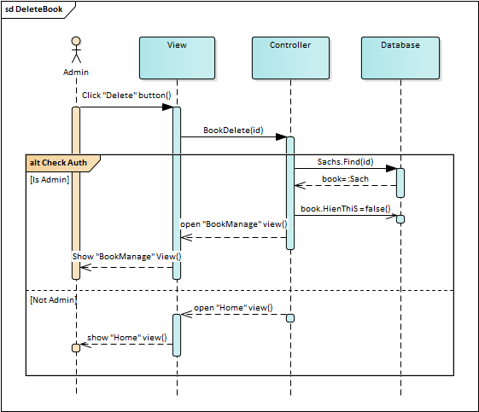

### UC05: Quản lý sách: thêm sách

**Use Case Description**

|  |  |  |  |
| --- | --- | --- | --- |
| **Name** | Thêm sách | **Code** | UC |
| **Description** | Cho phép Admin thêm sách vào hệ thống | | |
| **Actor** | Admi | **Trigger** | Actor bấm nút “Thêm sách” ở trang Quản lý sách |
| **Pre-condition** |  | | |
| **Post condition** | Sách vừa được nhập được thêm vào hệ thống | | |

**Activities**

|  |  |  |  |
| --- | --- | --- | --- |
| **Actor** | | **System** | |
| **Main Flow: Xoá thành công** | | | |
| 1 | User bấm nút “Thêm sách” ở trang Quản lý sách. |  |  |
|  |  | 2 | Chuyển sang trang “Thêm sách”. |
|  |  | 3 | Ở trang “Thêm sách” kiểm tra quyền User hiện tại có phải Admin hay không. |
| 4 | User điền những thông tin cần thiết và bấm nút “Thêm”. |  |  |
|  |  | 5 | Kiểm tra quyền User hiện tại có phải Admin hay không. |
|  |  | 6 | Lưu thông tin sách vào hệ thống |
|  |  | 7 | Chuyển về trang “Detail” của cuốn sách vừa được thêm |

|  |  |  |  |
| --- | --- | --- | --- |
| **Actor** | | **System** | |
| **Main Flow: Xoá không thành công** | | | |
|  |  | 3’ | Không phải quyền Admin, chuyển về trang chủ |
|  |  | 5’ | Không phải quyền Admin, chuyển về trang chủ |

**Sequence Diagram**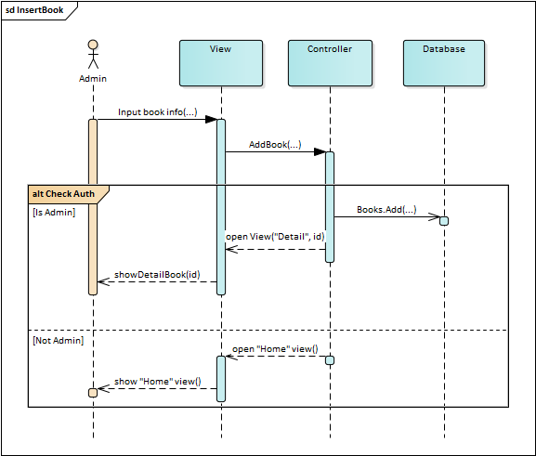

### UC06: Quản lý sách: cập nhật thông tin sách

**Use Case Description**

|  |  |  |  |
| --- | --- | --- | --- |
| **Name** | Cập nhật thông tin sách | **Code** | UC |
| **Description** | Cho phép Admin sửa thông tin sách | | |
| **Actor** | Admi | **Trigger** | Actor bấm nút “Sửa” ở trang chi tiết sách |
| **Pre-condition** | Thông tin sách chưa được sửa | | |
| **Post condition** | Thông tin sách được cập nhật | | |

**Activities**

|  |  |  |  |
| --- | --- | --- | --- |
| **Actor** | | **System** | |
| **Main Flow: Xoá thành công** | | | |
| 1 | User bấm nút “Sửa” ở trang thông tin sách. |  |  |
|  |  | 2 | Kiểm tra quyền User hiện tại có phải Admin hay không. |
|  |  | 3 | Kích hoạt chức năng sửa, và gọi lại trang “Detail” |
| 4 | User điền những thông tin cần sửa của cuốn sách và bấm nút “Lưu” |  |  |
|  |  | 5 | Kiểm tra quyền User hiện tại có phải Admin hay không. |
|  |  | 6 | Cập nhật thông tin sách theo ID sách đó. |
|  |  | 7 | Chuyển về trang “Detail” của cuốn sách vừa được cập nhật |

|  |  |  |  |
| --- | --- | --- | --- |
| **Actor** | | **System** | |
| **Main Flow: Xoá không thành công** | | | |
|  |  | 2’ | Không phải quyền Admin, chuyển về trang chủ |
|  |  | 5’ | Không phải quyền Admin, chuyển về trang chủ |

**Sequence Diagram**

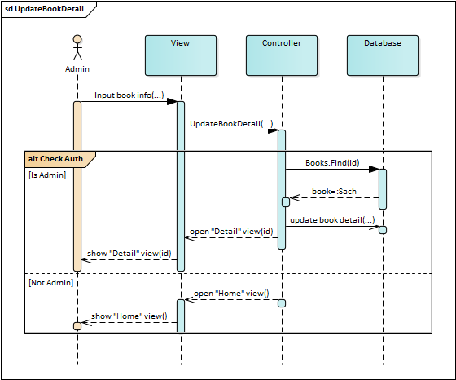

### UC07: Cập nhật thông tin tài khoản

**Use Case Description**

|  |  |  |  |
| --- | --- | --- | --- |
| **Name** | Cập nhật thông tài khoản | **Code** | UC |
| **Description** | Cho phép Admin/User sửa thông tin tài khoản | | |
| **Actor** | Admi  User | **Trigger** | User bấm vào nút “Thông tin cá nhân” để sửa.  Admin bấm vào tài khoản ở trang “AccountManage” để sửa |
| **Pre-condition** | Thông tin tài khoản chưa được sửa | | |
| **Post condition** | Thông tin tài khoản được cập nhật | | |

**Activities**

|  |  |  |  |
| --- | --- | --- | --- |
| **Actor** | | **System** | |
| **Main Flow: Xoá thành công** | | | |
| 1.1 | User bấm nút “Thông tin cá nhân” để sửa thông tin tài khoản. |  |  |
| 1.2 | Admin bấm vào tài khoản ở trang “AccountManage” để sửa. |  |  |
|  |  | 2 | Chuyển sang trang “Account” với ID sửa. |
| 3.1 | User điền những thông tin cần sửa và bấm nút “Cập nhật”. |  |  |
| 3.2 | Admin có thêm chức năng tuỳ chỉnh quyền của User. |  |  |
|  |  | 4 | Kiểm tra mật khẩu nhập lại có giống mật khẩu đã thay đổi không |
|  |  | 5 | Kiểm tra quyền User hiện tại có phải Admin hay không. Và User ID khác ID đang sửa |
|  |  | 6 | Cập nhật quyền tương ứng. |
|  |  | 7 | Cập nhật những thông tin khác của User đang được sửa thông tin. |
|  |  | 8 | Chuyển về trang “Account” |

|  |  |  |  |
| --- | --- | --- | --- |
| **Actor** | | **System** | |
| **Main Flow: Xoá không thành công** | | | |
|  |  | 4’ | Sai điều kiện, chuyển về trang Account. |
|  |  | 5.1’ | Sai điều kiện, không thực hiện chức năng cập nhật quyền. |
|  |  | 5.2’ | User nếu User ID hiện tại khác với ID đang được sửa thì sẽ chuyển về Trang Chủ |

**Sequence Diagram**

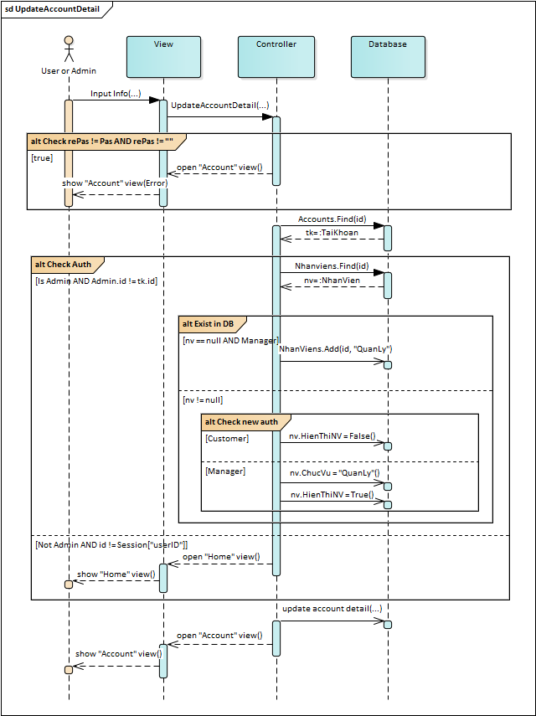

### UC08: Tìm kiếm tài khoản

**Use Case Description**

|  |  |  |  |
| --- | --- | --- | --- |
| **Name** | Tìm kiếm tài khoản | **Code** | UC08 |
| **Description** | Cho phép Actor tìm kiếm tài khoản bất kì theo từ khóa cho trước | | |
| **Actor** | Admi | **Trigger** | Actor bấm nút Tìm kiếm |
| **Pre-condition** | Người dùng muốn tìm kiếm | | |
| **Post condition** | Người dùng tìm kiếm có tài khoản phù hợp theo từ khóa | | |

**Activities**

|  |  |  |  |
| --- | --- | --- | --- |
| **Actor** | | **System** | |
| **Main Flow: Tìm kiếm phù hợp** | | | |
| 1 | Actor nhập tên tài khoản muốn tìm kiếm và click vào button Tìm kiếm trên trang quản lý thành viên |  |  |
|  |  | 2 | Kiểm tra tên tài khoản có tồn tại trong CSDL |
|  |  | 3 | Hiển thị lên những tài khoản phù hợp với từ khóa |

|  |  |  |  |
| --- | --- | --- | --- |
| **Actor** | | **System** | |
| **Main Flow: Tìm kiếm không phù hợp** | | | |
|  |  |  |  |
|  |  | 2’ | Kiểm tra tên tài khoản không tồn tại trong CSDL |
|  |  | 3’ | Trở ra màn hình danh sách tài khoản |

**Sequence Diagram**

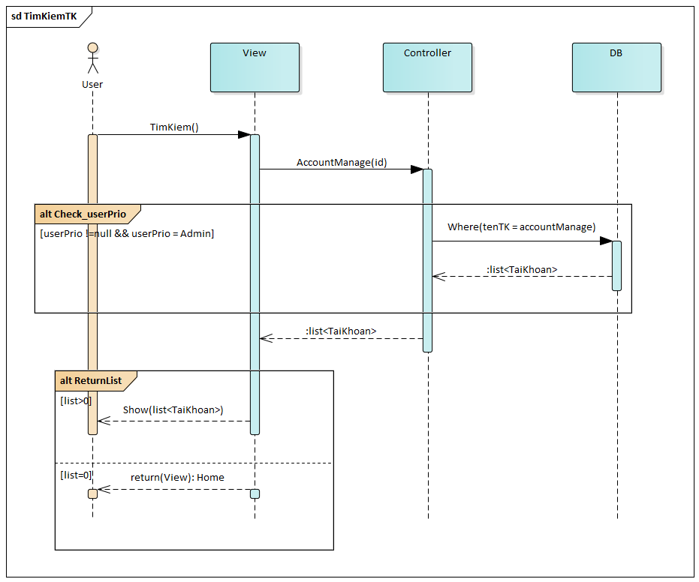

### UC09: Xoá tài khoản

**Use Case Description**

|  |  |  |  |
| --- | --- | --- | --- |
| **Name** | Xoá tài khoản | **Code** | UC09 |
| **Description** | Cho phép Actor xóa tài khoản | | |
| **Actor** | Admi | **Trigger** | Actor bấm nút Xóa |
| **Pre-condition** | Người dùng muốn xóa tài khoản | | |
| **Post condition** | Người dùng xóa tài khoản thành công | | |

**Activities**

|  |  |  |  |
| --- | --- | --- | --- |
| **Actor** | | **System** | |
| **Main Flow: Xóa thành công** | | | |
| 1 | Actor click vào button Xóa trên trang Account Member |  |  |
|  |  | 2 | Kiểm tra tài khoản muốn xóa không là tài khoản hiện tại đang đăng nhập |
|  |  | 3 | Cập nhật biến cờ cho tài khoản từ True (Hiển thị) thành False (Không hiển thị) |
|  |  | 4 | Hiển thị lên danh sách tài khoản |

|  |  |  |  |
| --- | --- | --- | --- |
| **Actor** | | **System** | |
| **Main Flow: Xóa không thành công** | | | |
|  |  |  |  |
|  |  | 2’ | Kiểm tra tài khoản muốn xóa là tài khoản hiện tại đang đăng nhập |
|  |  | 4’ | Trở ra màn hình danh sách tài khoản |

**Sequence Diagram**

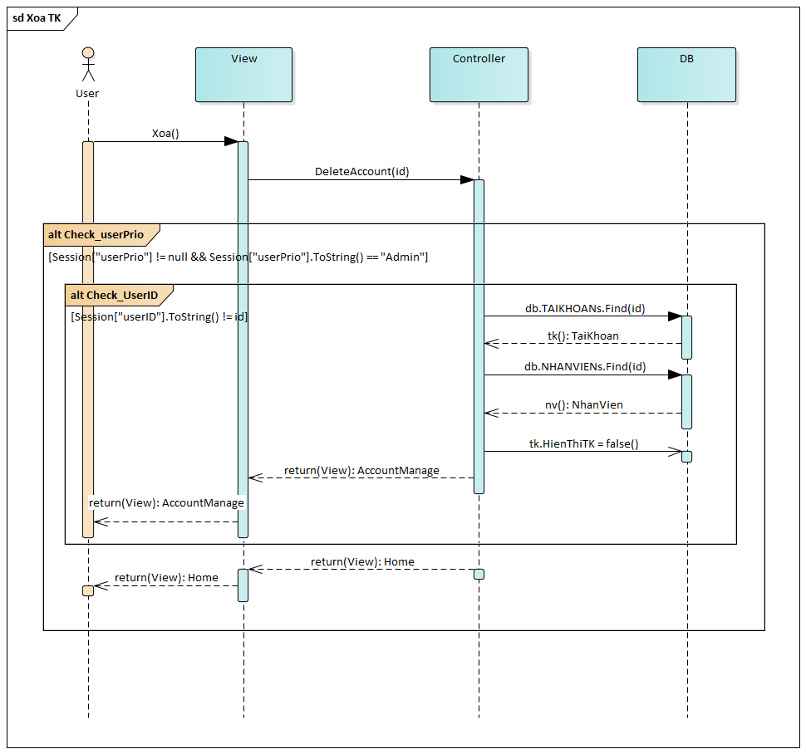

### UC10: Hiển thị chi tiết sách

**Use Case Description**

|  |  |  |  |
| --- | --- | --- | --- |
| **Name** | DisplayDetailBook | **Code** | UC01 |
| **Description** | Hiển thị thông tin chi tiết sách | | |
| **Actor** | Guest | **Trigger** | Actor bấm vào sách |
| **Pre-condition** |  | | |
| **Post condition** | Hiển thị thành công thông tin sách | | |

**Activities**

|  |  |  |  |
| --- | --- | --- | --- |
| **Actor** | | **System** | |
| **Main Flow: Hiển thị thành công** | | | |
| 1 | Actor click vào hình ảnh cuốn sách muốn xem (SC01). |  |  |
|  |  | 2 | Tìm thông tin sách trong cơ sở dữ liệu và hiển thị, chuyển người dùng sang trang chi tiết sách (SC03, SC02...) |

**Sequence Diagram**

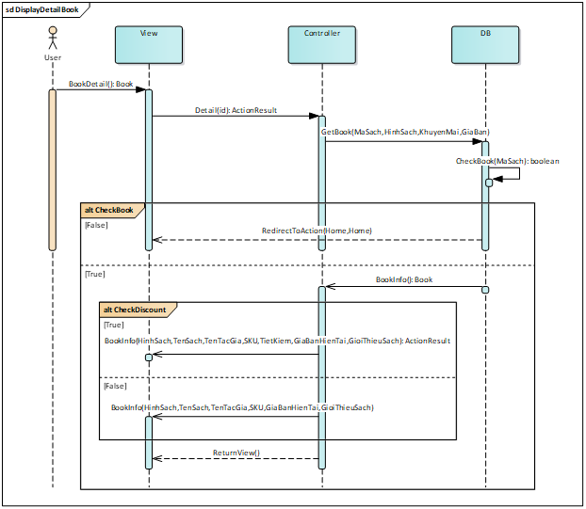

### UC11: Thêm sách giỏ hàng

**Use Case Description**

|  |  |  |  |
| --- | --- | --- | --- |
| **Name** | Put to cart | **Code** | UC02 |
| **Description** | Khách đưa sách vào giỏ hàng | | |
| **Actor** | Guest | **Trigger** | Đưa sách đã chọn vào giỏ hàng với số lượng |
| **Pre-condition** | Actor đã đăng nhập vào hệ thống, đang ở trang chi tiết sách | | |
| **Post condition** | Đưa sách vào giỏ hàng thành công | | |

**Activities**

|  |  |  |  |
| --- | --- | --- | --- |
| **Actor** | | **System** | |
| **Main Flow: List users in a devision successfully** | | | |
| 1 | Actor chọn số lượng sách, bấm nút đưa sách vào giỏ hàng |  |  |
|  |  | 2 | Kiểm tra số lượng sách trong kho và đưa sách vào giỏ hàng (SC03). |

**Sequence Diagram**

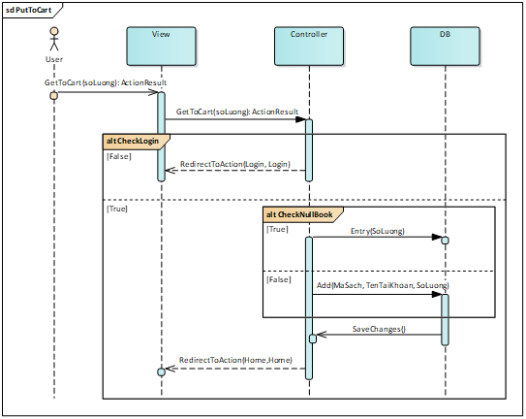

### UC12: Hiển thị chi tiết giỏ hàng

**Use Case Description**

|  |  |  |  |
| --- | --- | --- | --- |
| **Name** | Display detail cart | **Code** | UC02 |
| **Description** | Xem giỏ hàng của khách | | |
| **Actor** | Guest | **Trigger** | Hiển thị trang giỏ hàng của khách hàng |
| **Pre-condition** | Actor đã đăng nhập vào hệ thống | | |
| **Post condition** | Hiển thị giỏ hàng thành công | | |

**Activities**

|  |  |  |  |
| --- | --- | --- | --- |
| **Actor** | | **System** | |
| **Main Flow: List users in a devision successfully** | | | |
| 1 | Actor click vào giỏ hàng |  |  |
|  |  | 2 | Hiển thị giỏ hàng (SC03). |

**Sequence Diagram**

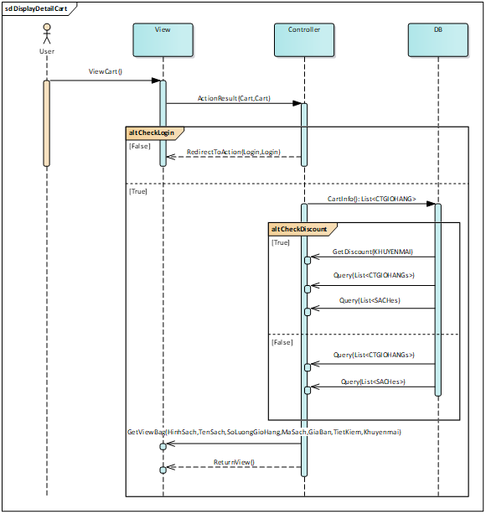

### UC13: Thanh toán theo phương thức Paypal

**Use Case Description**

|  |  |  |  |
| --- | --- | --- | --- |
| **Name** |  | **Code** |  |
| **Description** | Cho thanh toán bằng Paypal | | |
| **Actor** | Guest | **Trigger** |  |
| **Pre-condition** | Actor đã có sản phẩm trong giỏ hàng | | |
| **Post condition** | Thanh toán thành công | | |

**Activities**

|  |  |  |  |
| --- | --- | --- | --- |
| **Actor** | | **System** | |
| **Main Flow: List users in a devision successfully** | | | |
| 1 | Actor chọn thanh toán bằng paypal |  |  |
|  |  | 2 | Chuyển hướng đến trang paypal |

### UC14: Thanh toán theo phương thức COD

1. **Use Case Description**

|  |  |  |  |
| --- | --- | --- | --- |
| **Name** |  | **Code** |  |
| **Description** | Cho thanh toán bằng COD | | |
| **Actor** | Guest | **Trigger** |  |
| **Pre-condition** | Actor đã có sản phẩm trong giỏ hàng | | |
| **Post condition** | Thanh toán thành công | | |

1. **Activities**

|  |  |  |  |
| --- | --- | --- | --- |
| **Actor** | | **System** | |
| **Main Flow: List users in a devision successfully** | | | |
| 1 | Actor chọn phương thức thanh toán bằng COD |  |  |
|  |  | 2 | Chuyển hướng đến trang thanh toán thành công, chờ xử lí đơn hàng |

# Thiết kế hệ thống

## Kiến trúc hệ thống

Mô hình MVC

Ngôn ngữ C#

Entity Framework

## Thiết kế dữ liệu

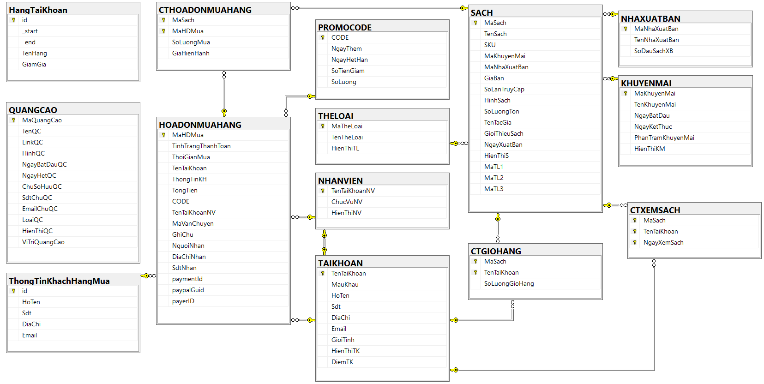

# Hệ thống được xây dựng

## Trang chủ

**Giao diện**

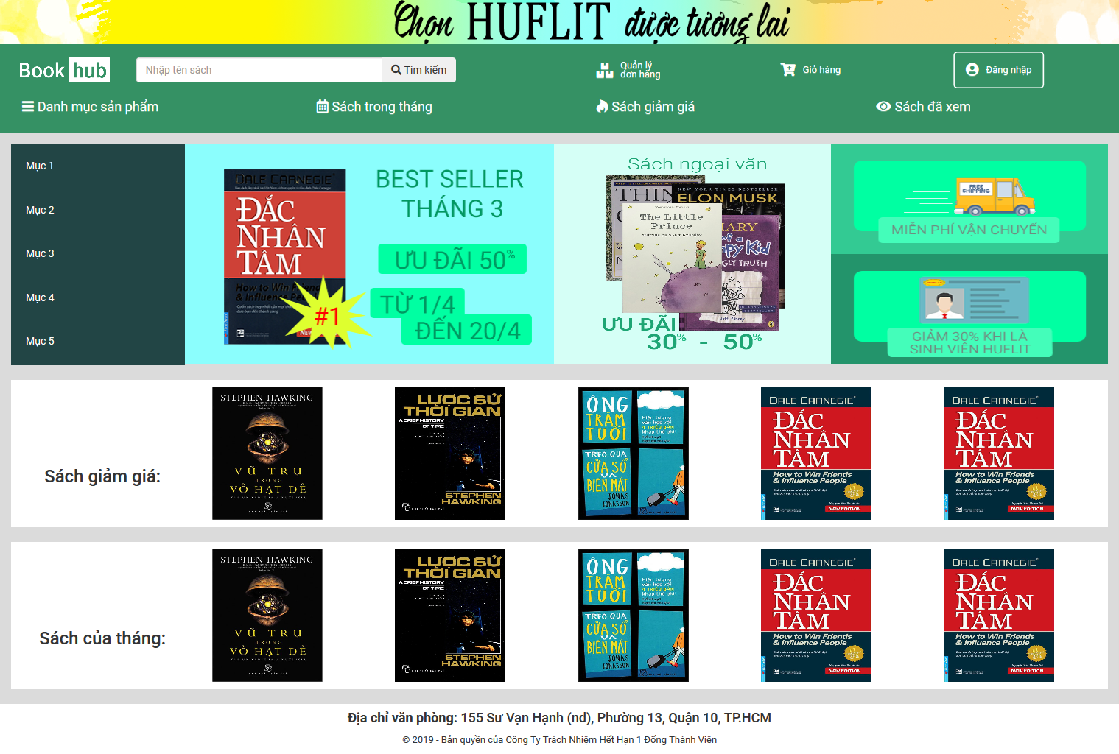

**Mô tả**

Người dùng khi vào trang web sẽ đưa ra giao diện này

## Chức năng đăng nhập

**Giao diện**

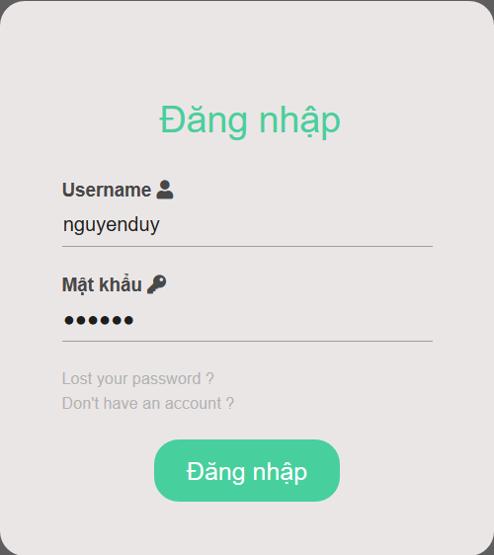

**Mô tả**

Người dùng/Admin dùng để đăng nhập vào hệ thống để sử dụng một số chức năng khác.

## Chức năng đăng ký

**Giao diện**

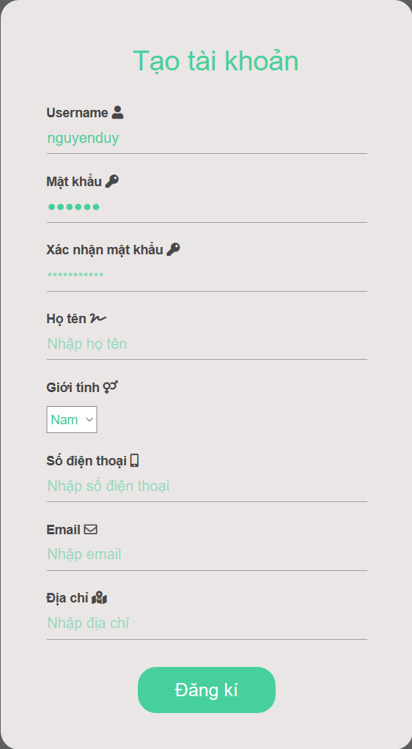

**Mô tả**

Nếu người dùng chưa có tài khoản có thể thực hiện đăng ký tài khoản để sử dụng.

## Chức năng tìm kiếm sách theo tên sách

**Giao diện**

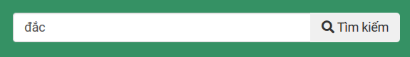

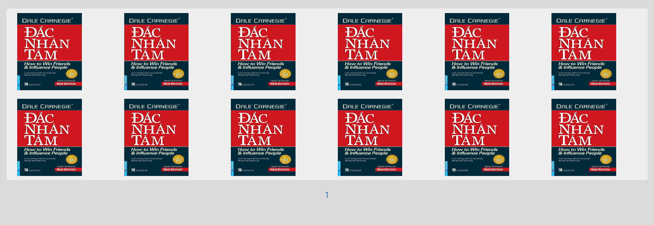

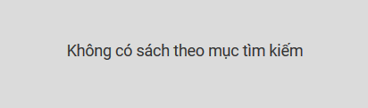

**Mô tả**

Khi nhập tên sách ở trên thanh tìm kiếm và click “Tìm kiếm”, hệ thống sẽ trả về các sách có cùng tên. Nếu không có sách nào trùng tên sẽ thông báo “Không có sách theo mục tìm kiếm”.

## Chức năng tìm kiếm sách theo thể loại

**Giao diện**

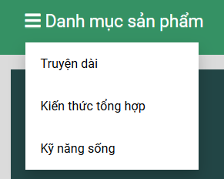

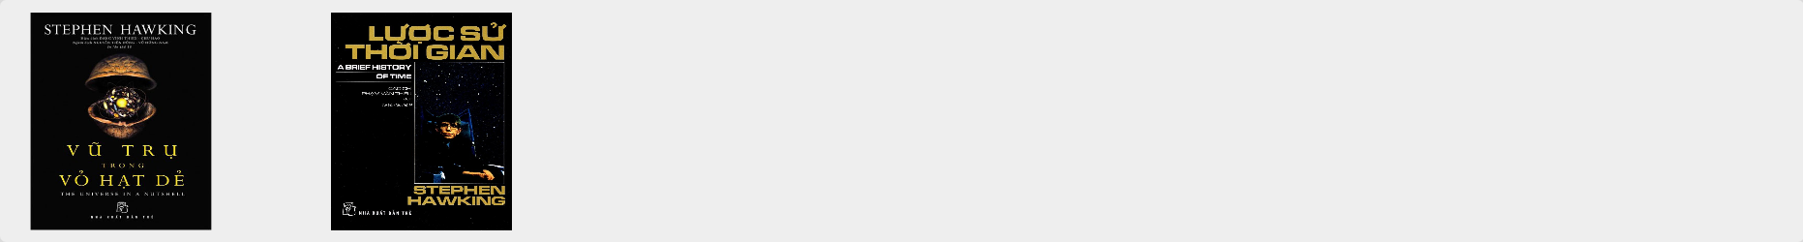

**Mô tả**

Khi người dùng di chuột đến “Danh mục sản phẩm” sẽ đưa ra danh sách các thể loại đang có. Khi click vào thể loại này thì sẽ hiện cho người dùng các loại sách có thể loại tương ứng.

## Chức năng xem thông tin chi tiết sách

**Giao diện**

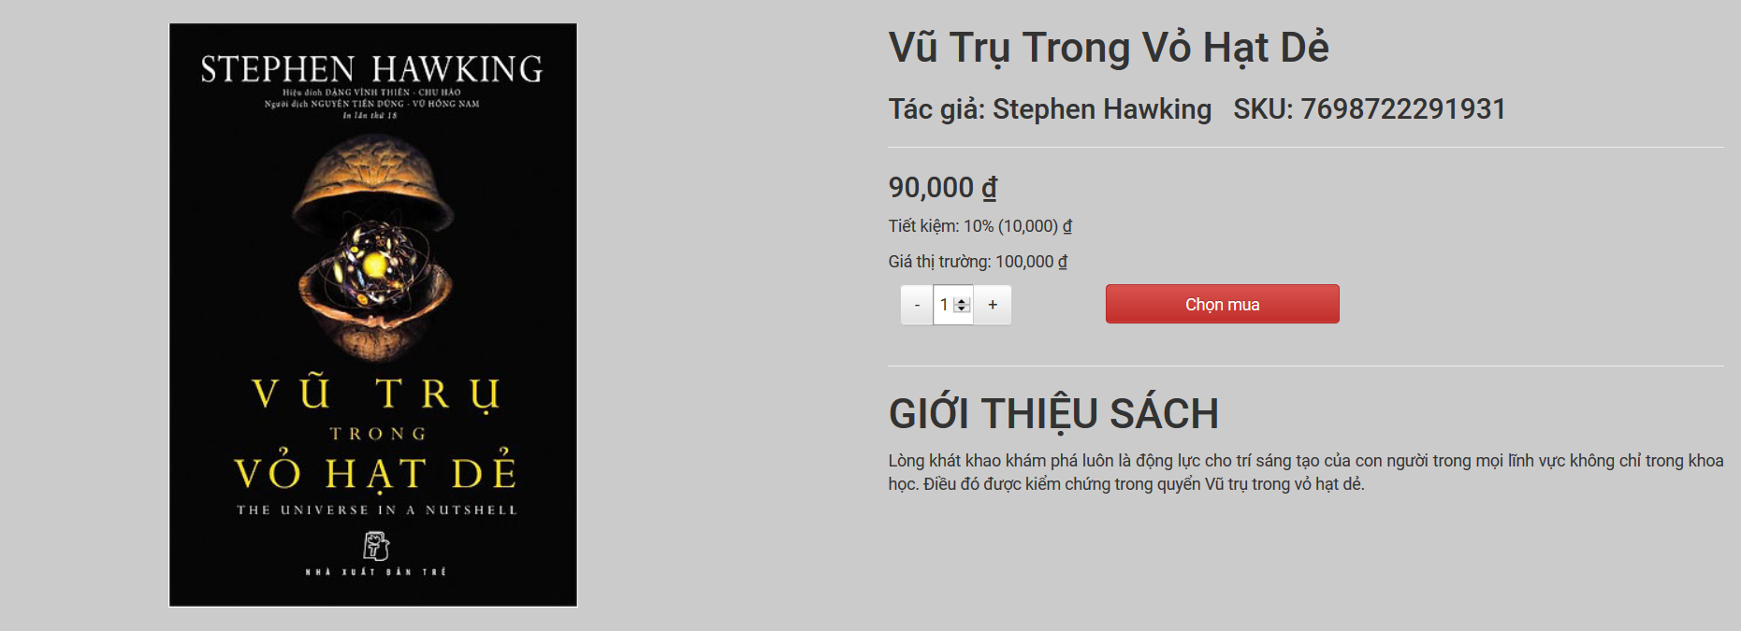

**Mô tả**

Khi người dùng click vào 1 cuốn sách bất kỳ sẽ đưa ra trang thông tin chi tiết của cuốn sách như hình.

## Chức năng quản lý giỏ hàng

**Giao diện**

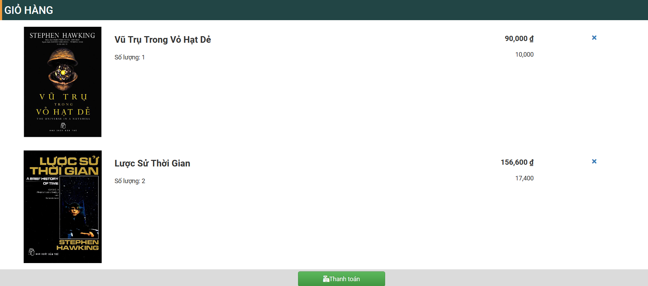

**Mô tả**

Khi người dùng bấm “Chọn mua” trong trang chi tiết thì giỏ hàng sẽ được thêm, và người dùng có thể xoá sách khỏi giỏ hàng.

## Chức năng xem/chỉnh sửa thông tin cá nhân

**Giao diện**

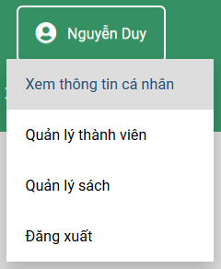

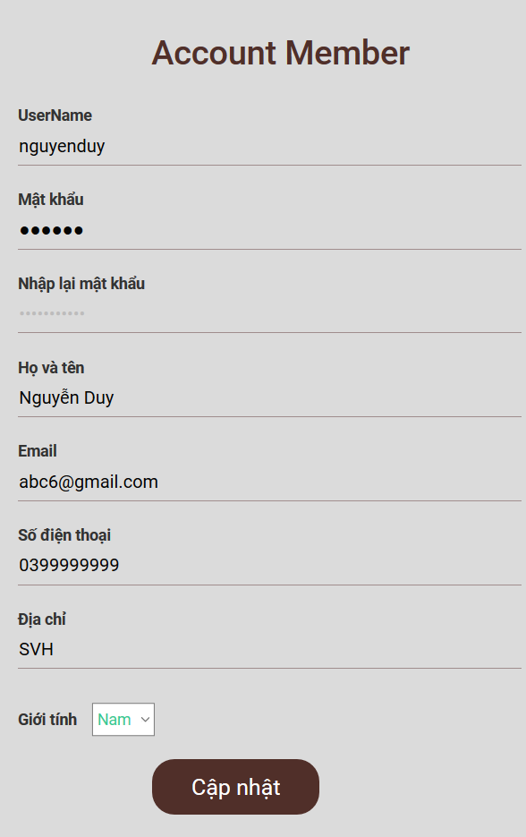

**Mô tả**

Sau khi đăng nhập, người dùng có thể lia chuột về phía khung tên mình và click vào “Xem thông tin cá nhân”. Và có thể sửa thông tin của mình.

## Chức năng quản lý thông tin tài khoản

**Giao diện**

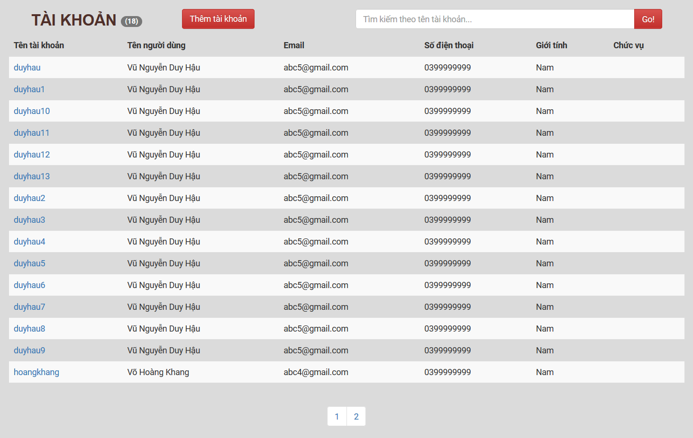

## Chức năng quản lý thông tin sách

**Giao diện**

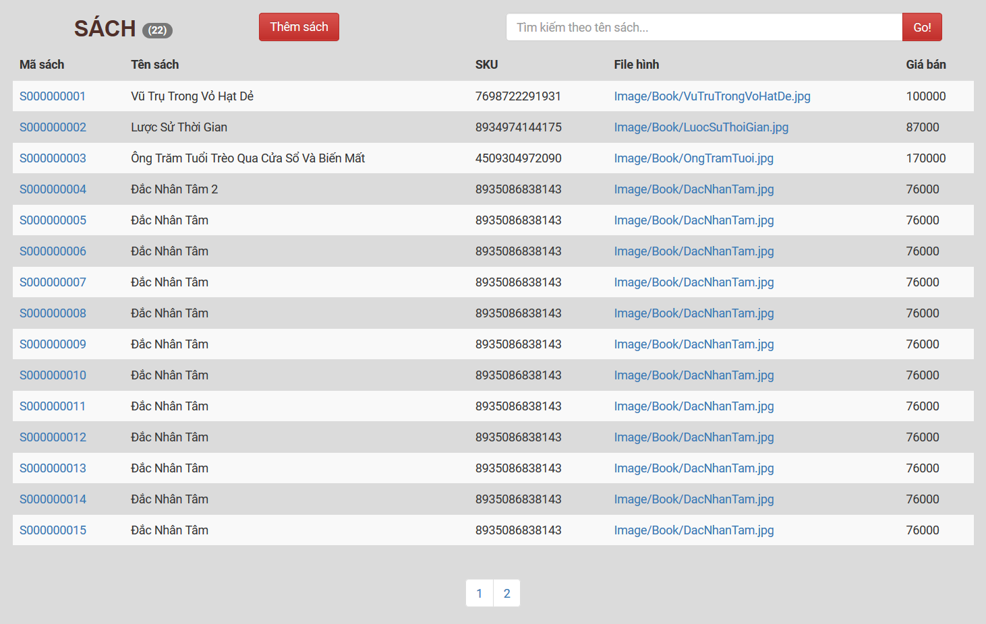

## Chức năng thanh toán qua Paypal

**Giao diện**

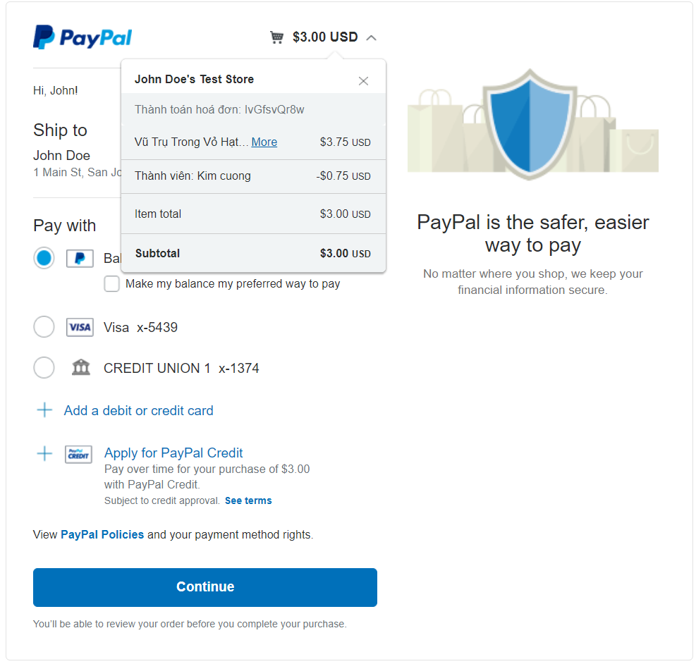

## Chức năng thanh toán qua COD

**Giao diện**

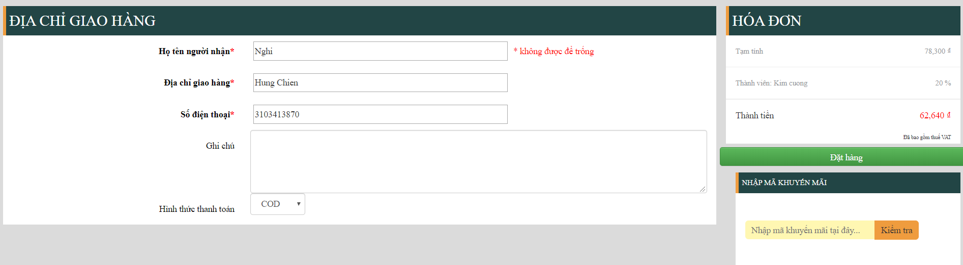

## Chức năng quản lý đơn hàng

**Giao diện**

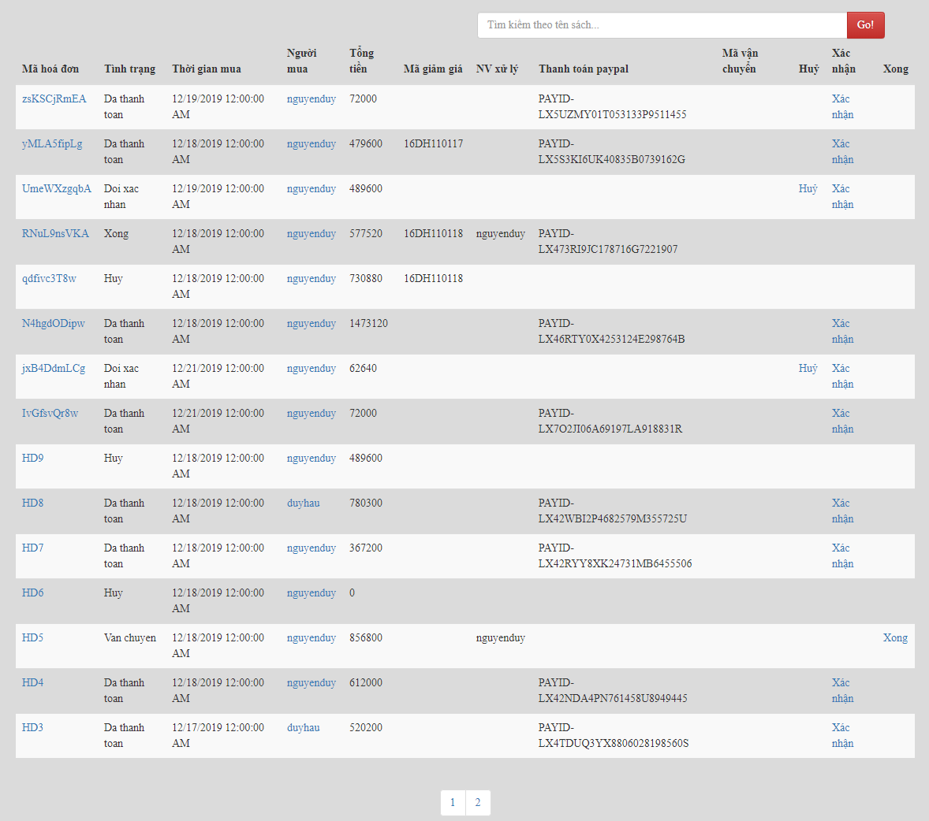

## Chức báo cáo

**Giao diện**

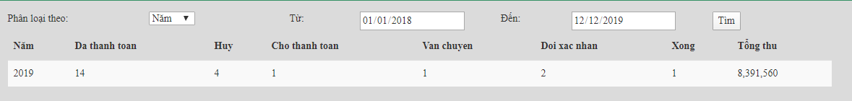

## Chức năng quản lý mã giảm giá

**Giao diện**

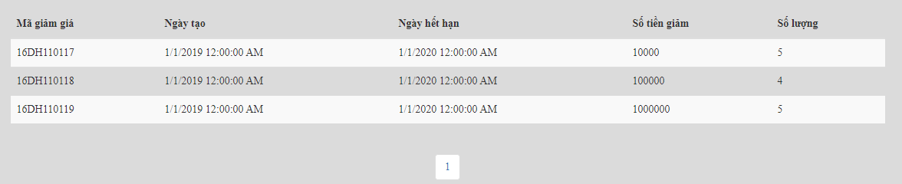

## Chức năng quản lý khuyến mãi

**Giao diện**

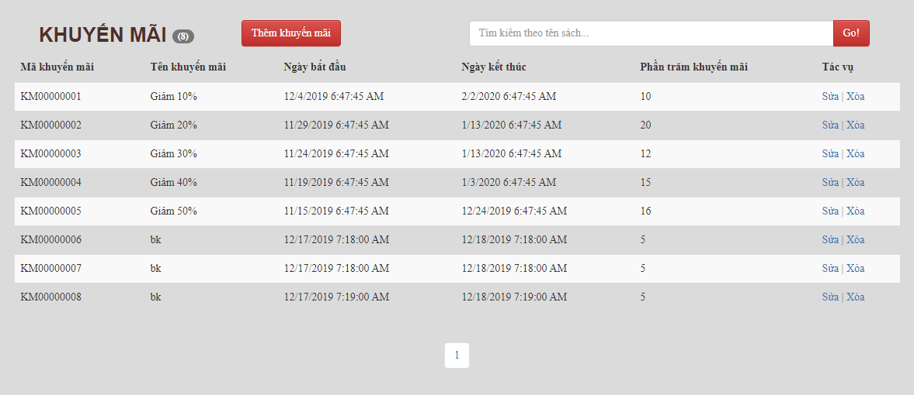

## Chức năng quản lý quảng cáo

**Giao diện Thêm quảng cáo**

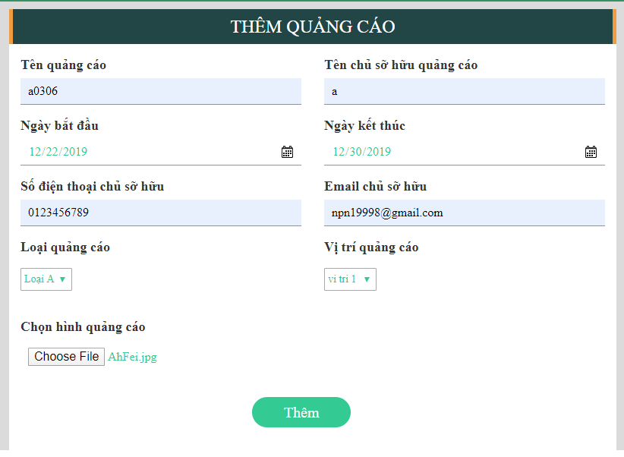

# Tổng kết

## Các chức năng đã hoàn thành

* Quản lý giỏ hàng
* Quản lý tài khoản
* Quản lý sách
* Báo cáo
* Quản lý mã giảm giá
* Quản lý khuyến mãi
* Quản lý đơn hàng
* Thống kê
* Xem, tìm kiếm sách
* Quản lý các quảng cáo trên trang web.
* Xếp hạng người dùng
* Thanh toán qua paypal
* Thanh toán qua COD

## Các chức năng có thể phát triển

* Sử dụng lịch sử xem sách của khách hàng để đưa ra recommend theo thể loại sách khách đã xem.
* Quản lý thông tin sách nhập.
* Dựa vào số lượng truy cập sách, đưa ra các khuyến mãi.